“旅美科协杯”创业大赛培训会成功举办

“旅美科协杯”创业大赛的消息伴随着和煦的春风已然降临纽约，2016年3月25日由旅美科协总会创新创业及科技转化组和大纽约分会、纽约春晖创业咖啡举办的中美线上线下创业培训会议，以纽约帝国大厦为主会场向全美十多个分会及中国近十个联络处所在城市的800多人的两个微信群直播、大型电话会议互动同步举行，旅美科协各分会、分会创业者及拟参加旅美科协年会创业大赛的选手参加了培训和交流。

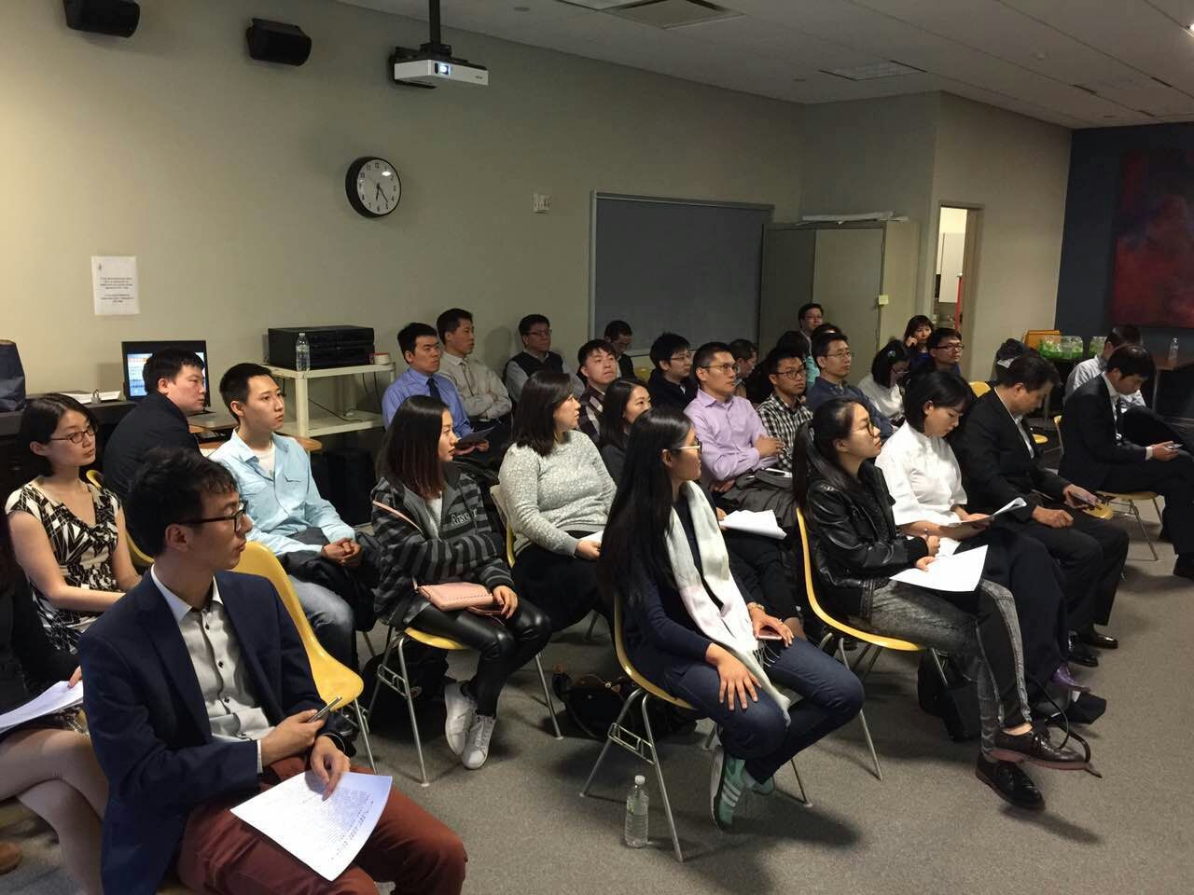
（本次3月25日线上线下活动的纽约现场）
活动嘉宾有高燕和王长祥。高燕，上海领投羊信息科技有限公司科技50联合创始人、运营总监。曾供职于IDG，负责主办金融、投资、创业类会展活动。2012年起参与打造科技50创业孵化平台，负责科技50的平台运营事务，孵化和服务了数千家创业企业。求是缘半导体联盟理事。 浙江大学电子工程专业本科，上海交通大学通信专业硕士。 王长祥，美国信用风险监测机构外包负责人，该机构搜集上千万家全球企业资讯，占全球84万亿GDP中的62万亿。王长祥是西安交通大学纽约校友会会长，全球服务离岸管理专家。作为联合国回国传授技术专家暨科技部海外咨询委员会顾问在国内推动外包宣传，在多部委支持下与IAOP（国际外包协会）合作引进了第一个中美国际外包与商务发展年会。

首先总会陈志雄会长书面致辞：“各位晚上好！很高兴能够参加今天的旅美科协杯2016年创业大赛启动仪式以及开始的一系列讲座。首先我要感谢今天的组织者，他们是以郭勇为召集人的科协创新创业和技术转化功能组以及科协年会的筹备组和科协的所有志愿者。同时我更要感谢今天参加这个活动科协同仁。旅美科协杯创业大赛从2015年开始今年是第二次。他们不仅是我们海外留学生和已经在海外工作的华人华侨的职场上的一个探索，也是于当今的创新驱动，科技迎领的大潮一致。希望你们不仅吸引我们的高端人才，也要吸引资本加入！有智有资！ 预祝你们圆满成功。”

接着总会负责创新创业及科技转化的副会长郭勇介绍了他和DC的薄智泉，加州的蔡路凯三个人共同负责的旅美科协杯创业大赛，大赛将在2016年10月的旅美科协年会上举办。优秀项目进行路演，评出一、二、三等奖，提供一定现金奖励和投资对接服务。所有优秀项目的第一项目人获得科协年会免费VIP门票。这是中国旅美科协历史上第二次中美跨界的创业大赛，充分利用科协在中美之间超过二十分会和联络处，聚集了大量高端人才优势，通过与资金对接为中美创业项目提供一个高端优质的学习、交流和发展的全方位平台，营造良好的科技创新创业环境，促进中美技术、人才、资金与市场的有机结合。本次大赛仍将是科协年会的重头戏。我们将强力打造创业明星项目，通过邀请专业人士培训、知名风险投资者现场点评项目路演、安排投资者和创业者一对一面谈等途径以及网络媒体多元化宣传，为创新企业打造有利的创业环境，争取充足的资金支持，铺平发展道路。

大赛亮点：
1 本次大赛将会聚集来自美国十几个地区和中国几个城市的项目；
2 本次大赛将进行三轮筛选：第一轮为标准评选，确保项目符合基本要求；第二轮通过网上评分系统由专家进行网上评审；第三轮是专家评审出来的决赛项目在科协大会上进行现场路演；
3 网上评审及现场评审都将由资深专业人士及投资人担任评委，优秀项目均可获得创业导师辅导机会；
4 优胜项目将直接进行资金对接。
创业项目报名： 2015年4月15日开始征集项目，在线填写参赛申请表，或扫描微信二维码: 9月18日第一步截止：大赛组委会根据参赛报名陆续联系团队，组织重要的赛前培训。9月20日第二步截止：网上提交具体商业计划书。
参赛要求：
项目特点：全球范围内拥有前瞻性和创新性的科技型中小企业项目，拥有市场领先的科技或生产服务类的创业团队、科研团队等。
重点关注：移动互联网，机器人，智慧医疗，新能源，新材料，节能环保，云计算，大数据，金融互联网，O2O，物联网领域等初创企业（例如：智能硬件、可穿戴、智能家居等）。
创业团队：在美国起步或处于初创阶段的创业公司，已经有了产品原型，而且最近一年的营业额不得超过50万美元。
商业计划书中文或英文，详细商业计划书标准可以随后在网站下载指南。报名者如有问题请联系：科协创新创业功能组郭勇 yg212_2000@yahoo.com，于开成 Yu_Kaicheng@yahoo.com
会上郭勇讲解了一般创业计划书包含的要点: Strength,Weakness,Opportunities, Team；产品的先进性、进入市场机会、团队实施项目的能力和潜力；财务与经济效益：融资额度，经济效益或社会效益等。
接着，王长祥主讲【全球服务发展趋势】，重点介绍创业初期如何组建团队、利用外包资源，做市场和销售。他向大家展示了过去35年世界经济变迁的脉动图，指出，从全球经济发展大趋势上看，大纽约都市圈是世界经济之都，有大约3000万人口，2万亿GDP，是美国最大的就业市场。一带一路向西是欧洲，再向西就是美洲，纽约是世界经济之都，是中国一带一路延伸的桥头堡……从纽约继续向西三千英里是加州，那里有硅谷，是创业、创新者的伊甸园。接着他讲解了全球服务如何可以带你走向蓝海，并就下面这些
论题给与会者做出了详细介绍：
（1）全球服务、国际外包始于（人机对话、人机分离）
（2）外包的类型：现场，近域，在岸，离岸，全球一体化
（3）全球服务的份额和形势（ITO/BPO）
（4）做外包的条件，企业资质， 团队分类
企业运营成本与发展的关系
印度公司的发展实力和潜力
中国企业外包发展的优势与劣势
如何组建团队，公司股份架构建议
（5）印度公司如何做市场营销（一件小事）
（6）信任比质量和成本更重要（细节决定成败）
（7）全球服务的未来形势：ITO死了/外包死了
（8）人类存在的价值是什么？
王长祥认为只要在计算机上可以操做的企业非核心业务就都可外包。以前美国政府比较忌讳宣传外包，认为把美国的工作抢去了，现在提倡全球服务，明确指出外包可以帮助客户降低成本提高附加值，外包是全球经济一体化的重要组成部分。王长祥提别指出，在大家注意美国中国在世界经济重要性的同时，更要注意印度，要关注印度的发展。因为印度的潜力大，人口红利好，是中国在不远的将来国际经济发展中最大的竞争对手。中国外包的优势是中央和地方的政策好。

但搞好一个企业或者搞好外包的条件是：人员工资、企业运营、市场营销、科研创新四分天下。人工成本是收入总额的1/4，企业发展的势头会很好；如是1/3会良性发展；如1/2则只能维持。目前中国3线城市的人工为$2.5~$3/小时；印度大学毕业生基本工资仅为$1/小时。但印度外包企业的不足之处在于由于印度外包企业承接的外包项目非常多，每年的4~5月招工期的跳槽率高达30~50%，对客户项目质量的影响相当大，美国客户企业为此不得不建立第二、第三外包合作伙伴来平衡自己的外包操作风险。

王长祥指出，初创团队股东太多，都有平等的发言权的方式，不是绝对民主，而是无政府。初创团队最好的发展方式是独裁，有一个主要领导人，有一个核心团队，减少扯皮，这样才会最有效率。

上个世纪九十年代外包刚刚开始时，美国开始外包给印度。1999年王长祥受政府委托宣讲国际外包是因为美国想把中国作为印度的后备外包基地，但由于中国内部的经济发展机会很多，所以很多外包企业没有抓住这个与印度外包企业一起腾飞的天赐良机。目前已经有40多个国家关注国际外包市场。美国外包市场有将近一万亿美元，其中BPO（商业流程外包）已经占据大部分，而ITO（软件项目外包）则缩小为不到四分之一。所以今年二月在奥兰多召开的第19届国际外包年会上大家提出了【ITO死了的说法】，因为美国企业管理软件开发与修改已经趋于成熟，企业更多的是选择可信任的两三个服务商提供运行维护服务，大部分ITO企业面临失去大量客户的窘状。

今年2 月14-17日在佛罗里达奥兰多迪斯尼度假村召开第19届国际外包年会，全球四十多个国家六七百企业高管参会。全球服务可以帮助客户降低成本和提高附加值，美国是世界最大的外包市场。IAOP也偶尔在其他国家举办外包会议。中国第一个外包年会---【中美国际外包与商务发展年会】就是王长祥和当时的国际外包年会主席卡波特一起合作的倡导组织的，有七个部委支持。百度王长祥项目外包可以看到这些报道。
国际上项目其实非常多，各类国际会议就是一个做市场的机会。但如何让客户知道你，信任你，把项目交给你，这个需要花大价钱做市场。因为国内企业向海外发展必须回答客户三个问题: 你是谁？你有什么？你能为我做什么？把你们的优势用英文的方式告诉潜在客户。努力宣传才能使国内企业进去人家的可考虑供应商/承包商名单，然后了解项目，多轮筛选，整个过程就是做市场的过程，需要专家和资金的大量投入，有一定的风险。

但没有付出哪里来的项目？！ 所以国内企业如果想向海外发展，第一步是建立海外的市场机构，聘用海外市场人员，以夷制夷，这些我们在海外的专业人员和团队都可以提供服务。而且美国项目在外包、转包、分包等方面都有非常严格的法律规定，国内企业如果想在美国发展业务就一定要在美国有注册公司专注于建立企业信誉并主动开拓市场。美国设立的市场与客户管理公司要明确和中国或其他地区操作类公司的从属关系，股权分配、项目执行计划等关系规范，一旦违规造成客户利益受损都会牵扯到违约罚款直到法律诉讼。所以承接美国项目不是很多国内公司理解的那样: 你给我项目吧，干的来我就干，干不来你再找别人。这种小孩过家家的经营理念不适合在美国发展，大家需要尽量避免类似的情况，因为你失去的不仅仅是一个客户，而是对你企业的信任！在美国，信任的重要性远远高于质量和成本，这个意识一定要深入到我们的一言一行当中，【细节决定成败】绝非是一句冠冕堂皇的套话，而是无数人的实践后的真理！
王长祥和大家分享了一件小事情，希望大家看看从这样的细节上怎么学习和操作市场营销。“今天和一家印度外包公司有个电话沟通，是周二Marketing电话的那种外包公司。我告诉他周四上午10点再打电话过来吧，几分钟后我收到电话会议安排确认通知。今天早上9点半对方发来邮件提醒10点电话会议并附上自己的手机。我们聊了半个小时，他们的情况，我们的情况。当得知我四月去中国后，对方马上邀请我去访问他们在北京、上海、南京的操作中心，得知我有团队在孟买和班加罗尔后，马上说他们总部在孟买，他来帮助安排访问孟买，然后又说他们还有一个关键部门在新加坡请我也去看看。电话会议即将结束时对方让我确认是否收到他刚发给我的邮件，包括公司介绍在内的五份PDF文件，7个MB信息量。我们如果组建团队就要有这样的工作态度和效率才可以和印度外包公司竞争！……刚才又收到对方一个邮件让我回复邮件确认已经收到他们的资料。我回复邮件时告诉了对方我4月，8月，12月去亚洲的安排，什么时候可以去对方那几个操作中心或总部访问，我关心的工作重点是什么等等。对方这种邮件跟进是跟进潜在客户的基本功，中国外包企业或市场企业要认真学习。”
“大家或许好奇这是一个什么样的印度外包公司呢？他们年收益30多亿美元，在世界四五十个国家有一万多员工，近千个大客户。中国公司需要面对的竞争对手中这样大规模的印度外包公司有数十个，2千人以上规模的中型外包公司数以百计，2000人以下的小外包公司就更多了。我们要组建团队，要生存和发展，这个小案例就是榜样！而这个印度公司不过是一个在一百多国家有20多万人的大公司的一部分。中国外包企业任重而道远！”
“从我1999年受美国方面和中国政府委托在中国推动外包外包到2015年我最后一次参加中国外包年会，中国外包企业从与印度公司仅有一步之遥到现在的状况我真的是心有戚戚然。大家如果百度王长祥或直接看这个链接 http://info.chinabyte.com/238/12991238_all.shtml可以了解我对中国同行的介绍和期望。”
作为结束语，王长祥向大家提出了一个问题【你的价值是什么】，随后他介绍了国际外包中自动化与机器人研究已经是主流，用自动化与机器人取代初级劳动已是趋势所趋。智能管理软件已在一些大型企业运行评估，如成功地把企业管理最优化，造成的裁员会超过75%。因此，创业创新团队在考虑自己项目未来市场时也要把眼光从目前的生存环境放远三五年，否则企业没有做稳市场可能就不存在了。不关注眼前利益自己会饿死，不考虑长远情况团队没有发展前途！

最后，上海的嘉宾高燕分享了中国主办创业大赛经验，及对参加大赛的创业者的建议。
高燕来自科技50，这是一个全方位的创业孵化平台。科技50线上通过官方网站、微博、微信及合作媒体等共同传播；线下每月举办项目路演、培训讲座、交流沙龙、人才速配、专业论坛等不同形式专业活动，累计参与企业超过1000余家。南翔智地凭借1.1平方公里园区面积为企业提供办公和活动空间；科技50创投联手70余家银行和投资机构，持续推动和扶持了一大批优秀企业，致力于打造VC行业新标杆。投资覆盖面广，投资后推动工作严谨扎实，对投资企业持续关注、持续支持及持续辅导。把好的项目，给政府最优惠的政策
三年多以来，高燕和她的团队共举办了六届科技50创业大赛，累计300余场创业活动。对于举办创业大赛，她的体会是先确定初心，目前国内的创业大赛的初衷主要有：招商、品牌宣传、吸收资源、模拟练级以及投资收益。这是一个美好而艰辛的旅程，想清楚才会走得坚定，“剩”者为王。
其次是细化大赛过程，诱人的参赛回报、丰富的项目入口、严谨的评选机制、完整的赛事跟踪、持续的项目跟进，这些都是持续提升大赛影响力的利器。
最后，风口上的创业服务，还要区分做什么以及不做什么：1、要Social，不要信息过载。不要用过多的信息干扰用户，一定要让客户看到对他有用的信息，来帮助他，而不是干扰他。2、要开疆拓土，而不是野蛮生长。很多东西可以不做，只需要做好自己最擅长的就行。3、要抱团取暖，不要饥不择食。办活动的时候，主动去寻找能拔动千斤的四两，但一定要有足够的甄别。

这次活动感谢纽约春晖创业咖啡康楠和吴美良等的技术支持， 感谢温红媚和高燕从上海带来宝贵的经验分享！活动体现了旅美科协中美协同、全球合作的能力、潜力!今天活动结束了，但创业方兴，后续还有一系列不仅限于创业的名种活动，大家踊跃报名旅美科协杯十月的创业大赛吧!

